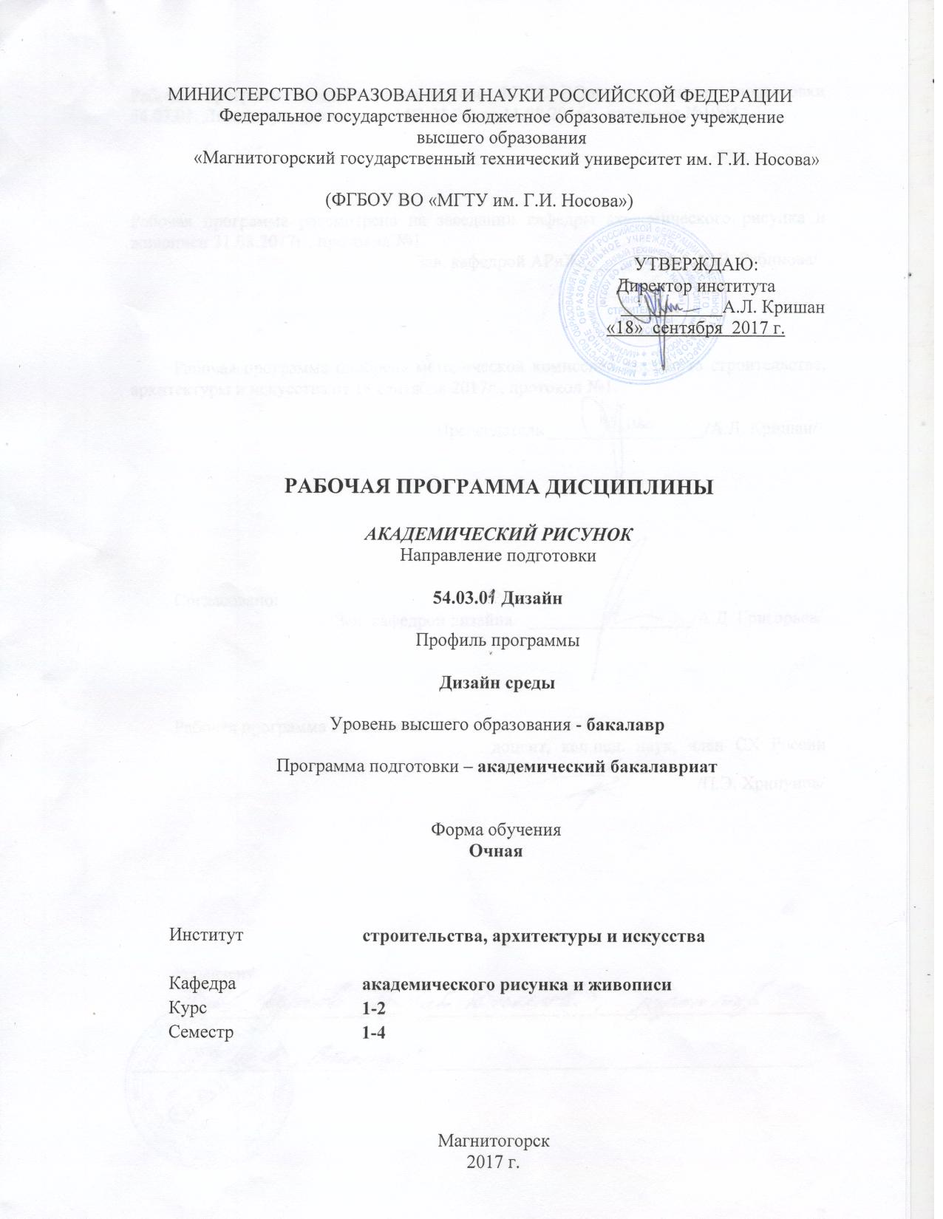
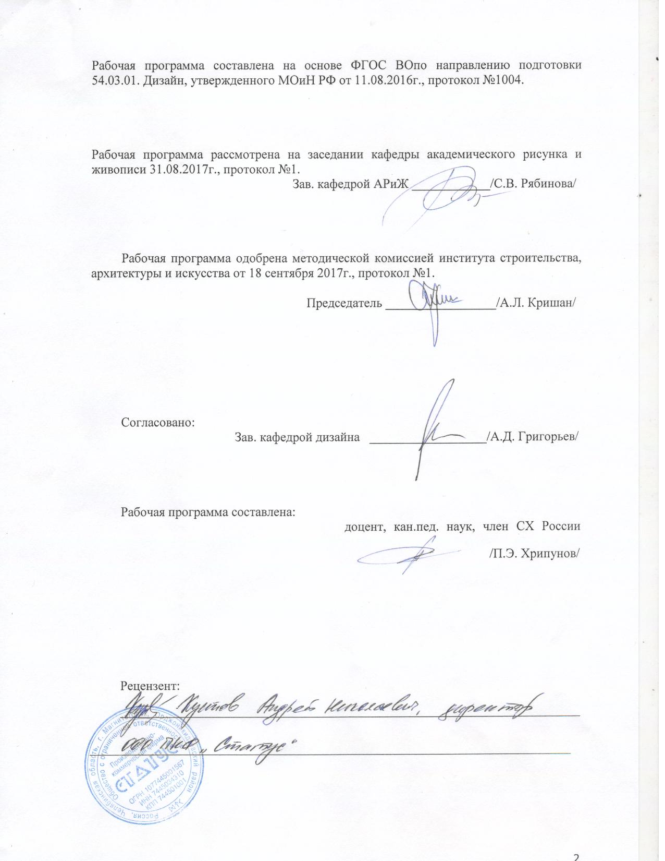
Лист регистрации изменений и дополнений

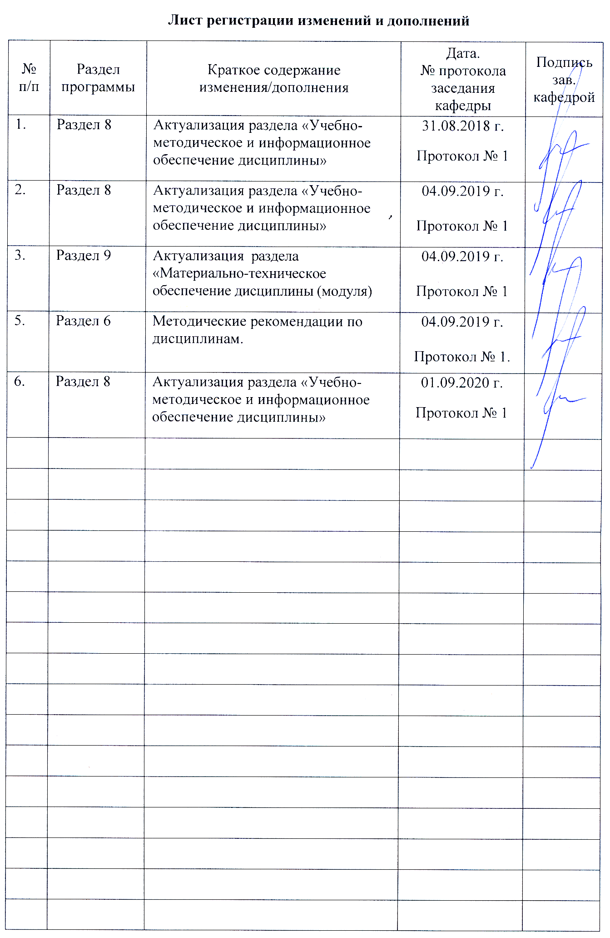

1 Цели освоения дисциплины
Целью освоения дисциплины «Академический рисунок» являются:
повышение исходного уровня владения рисунком достигнутого на предыдущей ступени образования, и овладение студентами необходимым и достаточным уровнем профессиональной компетенции для решения художественно-творческих задач и дальнейшего самообразования.

2 Место дисциплины в структуре образовательной программы
подготовки бакалавра
Дисциплина «Академический рисунок» (Б1.В.О8) относится к обязательным дисциплинам базовой части профессионального цикла по направлению подготовки бакалавров 54.03.01 Дизайн (профиль Дизайн среды).
Освоение дисциплины «Академический рисунок» происходит параллельно с дисциплинами «Академическая живопись», «Проектирование». В процессе освоения дисциплины студенты формируют знания, умения и компетенции, необходимые для освоения остальных дисциплин профессионального цикла.

3 Компетенции обучающегося, формируемые в результате освоения
дисциплины и планируемые результаты обучения
В результате освоения дисциплины «Академический рисунок» обучающийся должен обладать следующими компетенциями:

Структурный элемент компетенции | Планируемые результаты обучения
ПК-1 - способностью владеть рисунком и приемами работы, с обоснованием художественного замысла дизайн-проекта, в макетировании и моделировании, с цветом и цветовыми композициями
Знать | -Методы ведения рисунка,  -Приемы передачи изображения ,  -Материал используемый в работе  ,
Уметь | -Применять различные материалы,  Последовательно вести рисунок используя методы и приемы изображения.
Владеть | -Навыками работы с материалом ,  -Методами и приемами работы в рисунке
ОПК-1 - способностью владеть рисунком, умением использовать рисунки в практике составления композиции и переработкой их в направлении проектирования любого объекта, иметь навыки линейно-конструктивного построения и понимать принципы выбора техники исполнения конкретного рисунка
Знать | -Приемы и методы работы;  -Методическую последовательность ведения рисунка;  -Принципы выбора техники исполнения;
Уметь | -Применять приемы и методы в художественно-творческой деятельности.  -Применять методику построения изображения на плоскости,
Владеть | -Навыками работы в академическом рисунке
,

4 Структура и содержание дисциплины
Общая трудоемкость дисциплины составляет 10 зачетных единиц 360 акад. часов, в том числе:
– контактная работа 242,6 акад. часов:
– аудиторная 240 акад. часов;
– внеаудиторная 2,6 акад. часов
– самостоятельная работа – 81,7 акад. часов;
– подготовка к экзамену 35,7 акад. часа

Раздел/ тема  дисциплины | Семестр | Аудиторная  контактная работа  (в акад. часах) |  |  | Самостоятельная работа (в акад. часах) | Вид самостоятельной  работы | Форма текущего контроля успеваемости и  промежуточной аттестации | Код и структурный  элемент  компетенции
Раздел/ тема  дисциплины | Семестр | лекции | лаборат.  Занятия | практич. Занятия
1. Раздел Рисунок натюрморта | 1
1.1. Натюрморт из геометрических тел |  |  |  | 10 | 3,3 | Выполнение практического  задания | Практическое задание | ПК-1-зув  ОПК-1-зув
1.2. Рисование бытовых предметов, ин-струментов, технических деталей машин |  |  |  | 10 | 3,3 | Выполнение практического  задания | Практическое задание | ПК-1-зув  ОПК-1-зув
1.3.. Натюрморт из бытовых предметов |  |  |  | 12 | 4,4 | Выполнение практического  задания | Практическое задание | ПК-1-зув  ОПК-1-зув
1.4. Рисование драпировок |  |  |  | 6 | 2 | Выполнение практического  задания | Практическое задание | ПК-1-зув  ОПК-1-зув
1.5. Рисование бытовых предметов с часть интерьерного пространства |  |  |  | 6 | 5 | Выполнение практического  задания | Практическое задание | ПК-1-зув  ОПК-1-зув
Итого по разделу |  |  |  | 54 | 18 |  | Зачет
Итого за семестр |  |  |  | 54 | 18
2.Раздел«Архитектурные детали | 2
2.1. Рисунок гипсовой розетки |  |  |  | 4 | 6 | Выполнение практического  задания | Практическое задание | ПК-1-зув  ОПК-1-зув
2.2. Рисунок капители. |  |  |  | 12 | 12 | Выполнение практического  задания | Практическое задание | ПК-1-зув  ОПК-1-зув
Итого по разделу |  |  |  | 16 | 18 |  | Экзамен
Итого за семестр |  |  |  | 16 | 18
3. Раздел Рисунок головы человека | 3
3.1. Рисунок гипсовых частей лица) |  |  |  | 16 | 4,3 | Выполнение практического  задания | Практическое задание | ПК-1-зув  ОПК-1-зув
3.2. Рисунок гипсовой головы (обрубовка) |  |  |  | 10 | 3,3 | Выполнение практического  задания | Практическое задание | ПК-1-зув  ОПК-1-зув
3.3. Рисунок античной гипсовой головы |  |  |  | 16 | 3,3 | Выполнение практического  задания | Практическое задание | ПК-1-зув  ОПК-1-зув
3.4. Рисунок головы человека |  |  |  | 20 | 3 | Выполнение практического  задания | Практическое задание | ПК-1-зув  ОПК-1-зув
3.5. Рисунок головы человека с плечевым поясом |  |  |  | 24 | 4 | Выполнение практического  задания | Практическое задание
Итого по разделу |  |  |  | 90 | 17,9 |  | Зачет
Итого за семестр |  |  |  | 90 | 17,9
4.Раздел«Фигура человека». | 4
4.1. Рисунок гипсового анатомического торса |  |  |  | 20 | 7.3 | Выполнение практического  задания | Практическое задание | ПК-1-зув  ОПК-1-зув
4.2. Зарисовки фигуры человека в интерь-ере |  |  |  | 24 | 8,3 | Выполнение практического  задания | Практическое задание | ПК-1-зув  ОПК-1-зув
4.3. Рисунок фигуры человека в интерьере |  |  |  | 36 | 12,3 | Выполнение практического  задания | Практическое задание | ПК-1-зув  ОПК-1-зув
Итого по разделу |  |  |  | 80 | 27,9 |  | Экзамен
Итого за семестр |  |  |  | 80 | 27,9
Итого по дисциплине |  |  |  | 240/72И | 81,7

5 Образовательные и информационные технологии
Реализация компетентностного подхода предусматривает использование в учебном процессе активных и интерактивных форм проведения занятий в сочетании с внеаудиторной работой с целью формирования и развития профессиональных навыков обучающихся.
Технологии проблемного обучения – организация образовательного процесса, которая предполагает постановку проблемных вопросов, создание учебных проблемных ситуаций для стимулирования активной познавательной деятельности студентов.
Практическое занятие проводится в форме практикума – организация учебной работы, направленная на решение комплексной учебно-познавательной задачи, требующей от студента применения как научно-теоретических знаний, так и практических навыков.

6 Учебно-методическое обеспечение самостоятельной работы обучающихся

По дисциплине «Академический рисунок» предусмотрена аудиторная и внеаудиторная самостоятельная работа обучающихся. Аудиторная самостоятельная работа студентов предполагает выполнение рисунков согласно заданию практического занятия. Внеаудиторная самостоятельная работа студентов предполагает доработку аудиторных и выполнение подобных заданий, чтобы закрепить умения и навыки.
Теоретические вопросы:
1.Зрительное восприятие, его механизмы.
2. Формирование художественного образа.
3. Пропорции . Каноны.
4. Технические приемы карандашного рисунка и их зависимость от строения формы.
5.Критерии завершенности рисунка.
6. Схема конструктивного построения фигуры человека.
7. Теоретические положения методики рисунка фигуры человека.
8. Изобразительные материалы и способы работы ими.
9. Задачи и приемы рисования гипсовых геометрических тел и рисунок натюрморта.
10. Последовательность выполнения рисунка.
11. Особенности рисования гипсовой
12. Методы и приемы построения изображения.
13. Анализ учебного рисунка полуфигуры
14. Тоновые отношения в рисунке.
15. Анализ учебного рисунка по теме: «Рисунок мужской фигуры».
16. Средства и приемы передачи пространства, объема и материальности предметов
17. Анализ учебных рисунков мастеров.
18. Основы линейной и воздушной перспективы.
19. Анализ творческих рисунков мастеров.
20. Принципы рисования.

7 Оценочные средства для проведения промежуточной аттестации

а) Планируемые результаты обучения и оценочные средства для проведения промежуточной аттестации:

Структурный элемент  компетенции | Планируемые результаты обучения | Оценочные средства
ПК-1 - способностью владеть рисунком и приемами работы, с обоснованием художественного замысла дизайн-проекта, в макетировании и моделировании, с цветом и цветовыми композициями
Знать | -Методы ведения рисунка,  -Приемы передачи изображения ,  -Материал используемый в работе, | Теоретические вопросы:  1. Задачи учебного рисунка. Сущность творческого рисования.  2. Технические приемы учебного рисунка,  3. Материалы рисунка и их использование. Техника карандашного рисунка.  4. Методы построения рисунка.  5. Принципы рисования.  6. Правила компоновки листа при рисовании натюрморта.  7. Поэтапная система ведения учебного рисунка.  8. Тоновые отношения. Тональный масштаб.
Уметь | -Применять различные материалы,  Последовательно вести рисунок используя методы и приемы изображения. | Практические задания:  выполнить конструктивный рисунок натюрморта. Использовать легкую тональную штриховку, для подчеркивания объема предметов.  выполнить конструктивный рисунок объекта в среде. Использовать легкую тональную штриховку, для подчеркивания объема предметов и выявления пространственных характеристик.
Владеть | -Навыками работы с материалом  -Методами и приемами работы в рисунке | Практические задание: выполнить академический рисунок среды и объектов среды, используя различные графические материалы и техники.
ОПК-1 - способностью владеть рисунком, умением использовать рисунки в практике составления композиции и переработкой их в направлении проектирования любого объекта, иметь навыки линейно-конструктивного построения и понимать принципы выбора техники исполнения конкретного рисунка
Знать | -Приемы и методы работы;  -Методическую последовательность ведения рисунка;  -Принципы выбора техники исполнения; - основные законы перспективы | Композиционное решение.  1.Выбор точки зрения  2. Величина изображения  3. Размещение изображения относительно центра  4. Композиционный центр  Конструктивное рисование.  1. Силуэт, характер формы  2. Пропорции  3. Срединная линия  4. Анализ сложной формы  5. Перспектива построения  6. Анатомическая характеристика  Распределение светотени.  1. Определение больших светотеневых отношений  2. Связь тона рисунка с тоном фона, краевые касания  3. Воздушная перспектива  4. Определение главного краевого контраста  5. Цельность светотеневого решения
Уметь | -Применять приемы и методы в художе-ственно-творческой деятельности.  -Применять методику построения изобра-жения на плоскости | Практическое задание: выполнить учебную постановку в рисунке решив задачи передачи конструктивного и светотеневого построения
Владеть | -Навыками работы в академическом рисун-ке | Практические задание: выполнить рисунок с натуры и по воображению, используя навыки конструктивного и светотеневого построения объектов в среде.

б) Порядок проведения промежуточной аттестации, показатели и критерии оценивания:
В конце каждого семестра проводится зачет в виде просмотра, где студенты должны предоставить все аудиторные и самостоятельные задания. Оценивание осуществляется методом экспертных оценок (в качестве экспертов выступают преподаватели кафедры).
1,3семестр -зачет ,2,4 семестр – практический экзамен.
Показатели и критерии оценивания зачета:
«Зачтено» - обучающийся демонстрирует достаточный уровень сформированности компетенций, свободно выполняет практические задания, свободно оперирует умениями и навыками академического рисунка – грамотное композиционное построение изображения на формате, линейно-конструктивное построение изображения, правильно расставлены тональные отношения позволяющие передать объемную форму постановки методически грамотно ведет рисунок используя приемы и технику рисунка.
«Незачтено» Обучающийся демонстрирует знания не более 20% сформированности компетенций с трудом выполняет практические задания не владеет навыками академического рисунка композиционное построение изображения на формате выполнено безграмотно, отсутствие линейно-конструктивного построения, путаница в тональных отношениях нет передачи объемной формы, не последовательно методически ведется рисунок, неумело использует приемы и технику рисунка.
«Экзамен по дисциплине «Академический рисунок» включает:
2,4- практическое задания, выявляющие степень сформированности умений и владений.
Задание для экзаменационного практического задания:
2семестр натюрморт из бытовых предметов Время 6 акад. ч., Формат А2, бум. кар.,
4семестр Рисунок фигуры в интерьере Время 6 акад. ч., Формат А2, бумага карандаш, мягкий материал.
Показатели и критерии оценивания
дифференцированного зачета и практического экзамена
 | Критерии оценки | Показатели
Отлично | Композиционное  построение изображения на формате | Взвешенное размещение фигур и предметов на листе. Достижение целостности и выразительности композиционного равновесия, верного масштаба изображения, выделения главного.
Отлично | Верность пропорций | Пропорции изображаемых объектов верны. Относительно верно взяты соотношения целого и частного.
Отлично | Соответствие изображения законам линейной и свето-воздушной перспективы, пластической анатомии. Передача конструкции предметов и фигур. | Изображаемые объекты построены с учетом знания законов линейной перспективы и пластической анатомии, четко представлены конструкции изображаемых объектов.
Отлично | Грамотность свето-теневых отношений | Работа демонстрирует грамотную разработку свето-теневых отношений, понимание «тонального шага».
Отлично | Владение техниками рисунка | Работа демонстрирует владение необходимыми техниками рисунка: карандаша или мягкого материала, и выполнена с пониманием технических возможностей последних.
Хорошо | Композиционное  построение изображения на формате | Размещение фигур и предметов на листе не вполне уравновешенно. Не вполне достигнуто композиционное равновесие, масштаб изображения несколько нарушен, не достаточно выделено главное.
Хорошо | Верность пропорций | Пропорции изображаемых объектов даны с ошибками, но соотношения целого и частного взяты относительно верно.
Хорошо | Соответствие изображения законам линейной и свето-воздушной перспективы, пластической анатомии. Передача конструкции предметов и фигур. | Изображаемые объекты построены с учетом знания законов линейной перспективы и пластической анатомии, однако содержат ряд негрубых ошибок, конструкции изображаемых объектов представлены нечетко.
Хорошо | Грамотность свето-теневых отношений | Работа демонстрирует, в целом, грамотную разработку свето-теневых отношений, однако недостаточны градации тона, недостаточно владение техникой выполнения «растяжки».
Хорошо | Владение техниками рисунка | Работа демонстрирует общее владение необходимыми техниками рисунка: карандаша или мягкого материала, однако технические возможности последних использованы не в полной мере.
Удовлетворительно | Композиционное  построение изображения на формате | Размещение фигур и предметов на листе не достаточно уравновешено. Композиционное равновесие достигнуто частично, масштаб изображения нарушен, плохо читается главное.
Удовлетворительно | Верность пропорций | Пропорции изображаемых объектов нарушены, неверно взяты соотношения целого и частного.
Удовлетворительно | Соответствие изображения законам линейной и свето-воздушной перспективы, пластической анатомии. Передача конструкции предметов и фигур. | Изображаемые объекты построены с нарушением законов линейной перспективы и пластической анатомии и содержат ряд принципиальных ошибок, конструкции изображаемых объектов невнятны.
Удовлетворительно | Грамотность свето-теневых отношений | Работа демонстрирует неграмотную разработку свето-теневых отношений, градации тона примитивны или отсутствуют.
Удовлетворительно | Владение техниками рисунка | Работа демонстрирует общее недостаточно грамотное владение техниками рисунка, технические возможности карандаша или мягкого материала не использованы.
Неудовлетворительно | Композиционное  построение изображения на формате | Размещение фигур и предметов на листе не уравновешено. Композиционное равновесие не достигнуто, масштаб изображения нарушен, не выделено главное.
Неудовлетворительно | Верность пропорций | Пропорции изображаемых объектов содержат недопустимые нарушения, неверно взяты соотношения целого и частного.
Неудовлетворительно | Соответствие изображения законам линейной и свето-воздушной перспективы, пластической анатомии. Передача конструкции предметов и фигур. | Изображаемые объекты не построены, работа демонстрирует незнание студентом законов линейной перспективы и пластической анатомии.
Неудовлетворительно | Грамотность свето-теневых отношений | Свето-теневые отношения не разработаны или решены безграмотно.
Неудовлетворительно | Владение техниками рисунка | Работа демонстрирует отсутствие понимания специфики примененной техники рисунка.

8 Учебно-методическое и информационное обеспечение дисциплины
а) Основная литература:

- Практикум по художественным дисциплинам для направлений подготовки «Дизайн», «Декоративно-прикладное искусство и народные промыслы» : учебно-методическое пособие / Д. Н. Деменев, С. В. Рябинова, Ю. А. Савостьянова, П. Э. Хрипунов ; МГТУ. - Магнитогорск : МГТУ, 2018. - 1 электрон. опт. диск (CD-ROM). - Загл. с титул. экрана. - URL: https://magtu.informsystema.ru/uploader/fileUpload?name=3707.pdf&show=dcatalogues/1/1527604/3707.pdf&view=true (дата обращения: 15.10.2019). - Макрообъект. - Текст : электронный. - Сведения доступны также на CD-ROM.
- Хрипунов, П. Э. Рисунок архитектурных деталей и интерьера : учебно-методическое пособие / П. Э. Хрипунов ; МГТУ. - Магнитогорск : МГТУ, 2017. - 1 электрон. опт. диск (CD-ROM). - Загл. с титул. экрана. - URL: https://magtu.informsystema.ru/uploader/fileUpload?name=3355.pdf&show=dcatalogues/1/1139090/3355.pdf&view=true (дата обращения: 04.10.2019). - Макрообъект. - Текст : электронный. - ISBN 978-5-9967-0963-2. - Сведения доступны также на CD-ROM.

б) Дополнительная литература:
- Деменёв, Д. Н. Практикум по художественным дисциплинам для направления подготовки 54.03.01 "Дизайн". Заочное обучение. Ч. 1 : учебно-методическое пособие / Д. Н. Деменёв, С. В. Рябинова, П. Э. Хрипунов ; Магнитогорский гос. технический ун-т им. Г. И. Носова. - Магнитогорск : МГТУ им. Г. И. Носова, 2019. - 1 CD-ROM. - Загл. с титул. экрана. - URL: https://magtu.informsystema.ru/uploader/fileUpload?name=3826.pdf&show=dcatalogues/1/1530265/3826.pdf&view=true (дата обращения: 22.10.2019). - Макрообъект. - Текст : электронный. - Сведения доступны также на CD-ROM.

в) Методические рекомендации:
1. Рисунок [Текст] : прогр. с наглядно-метод. материалом для самоподгот. студентов фак. изобраз. искусства и дизайна (Бакалавриат) / МаГУ; [прогр. разраб. П. Э. Хрипунов]. - Магнитогорск : Изд-во МаГУ, 2008. - 47 с. : рис.

г) Программное обеспечение и Интернет-ресурсы:

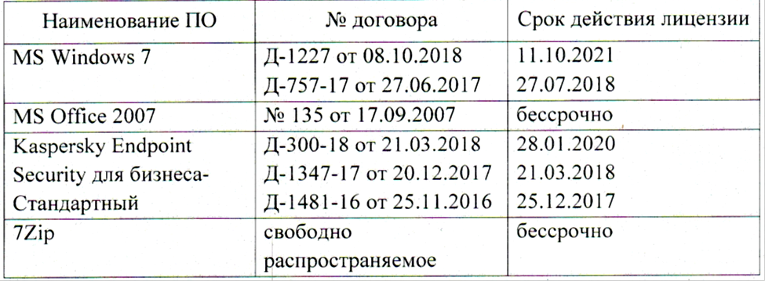
graphic.org.ru/academia.html
www. pencil. nm. ru/article/Risunok/page 01.html.
www. Artprojekt.ru/school/academic/index.html.
http://stady– marh:. ru./site/ books. html.
www.1 adw.ru/portfolio/risunok. html.

9 Материально-техническое обеспечение дисциплины
Материально-техническое обеспечение дисциплины включает:
Тип и название аудитории | Оснащение аудитории
Учебные аудитории для проведения лабораторных занятий, групповых и индивидуальных консультаций, текущего контроля и промежуточной аттестации (студия академического рисунка) | Мольберты - 15 шт., стулья уч. - 21 шт., подиум – 1 шт., натурные столики – 3 шт., светильники – 4 шт., доска уч. – 1 шт. Гипсовые модели (геометрические тела, розетки части лица, экорше и др.), предметы быта и драпировки. Наглядные пособия
Помещение для самостоятельной работы обучающихся | Персональные компьютеры с пакетом MS Office, выходом в Интернет и с доступом в электронную информационно-образовательную среду университета
Помещение для хранения и профилактического обслуживания учебного оборудования (методический фонд) | Шкафы для хранения учебно-методической документации, учебного оборудования и учебно-наглядных пособий

